A szüreti időszak kezdetével a borospincék veszélye!

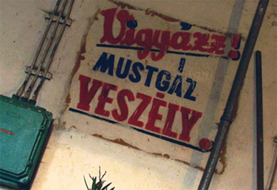
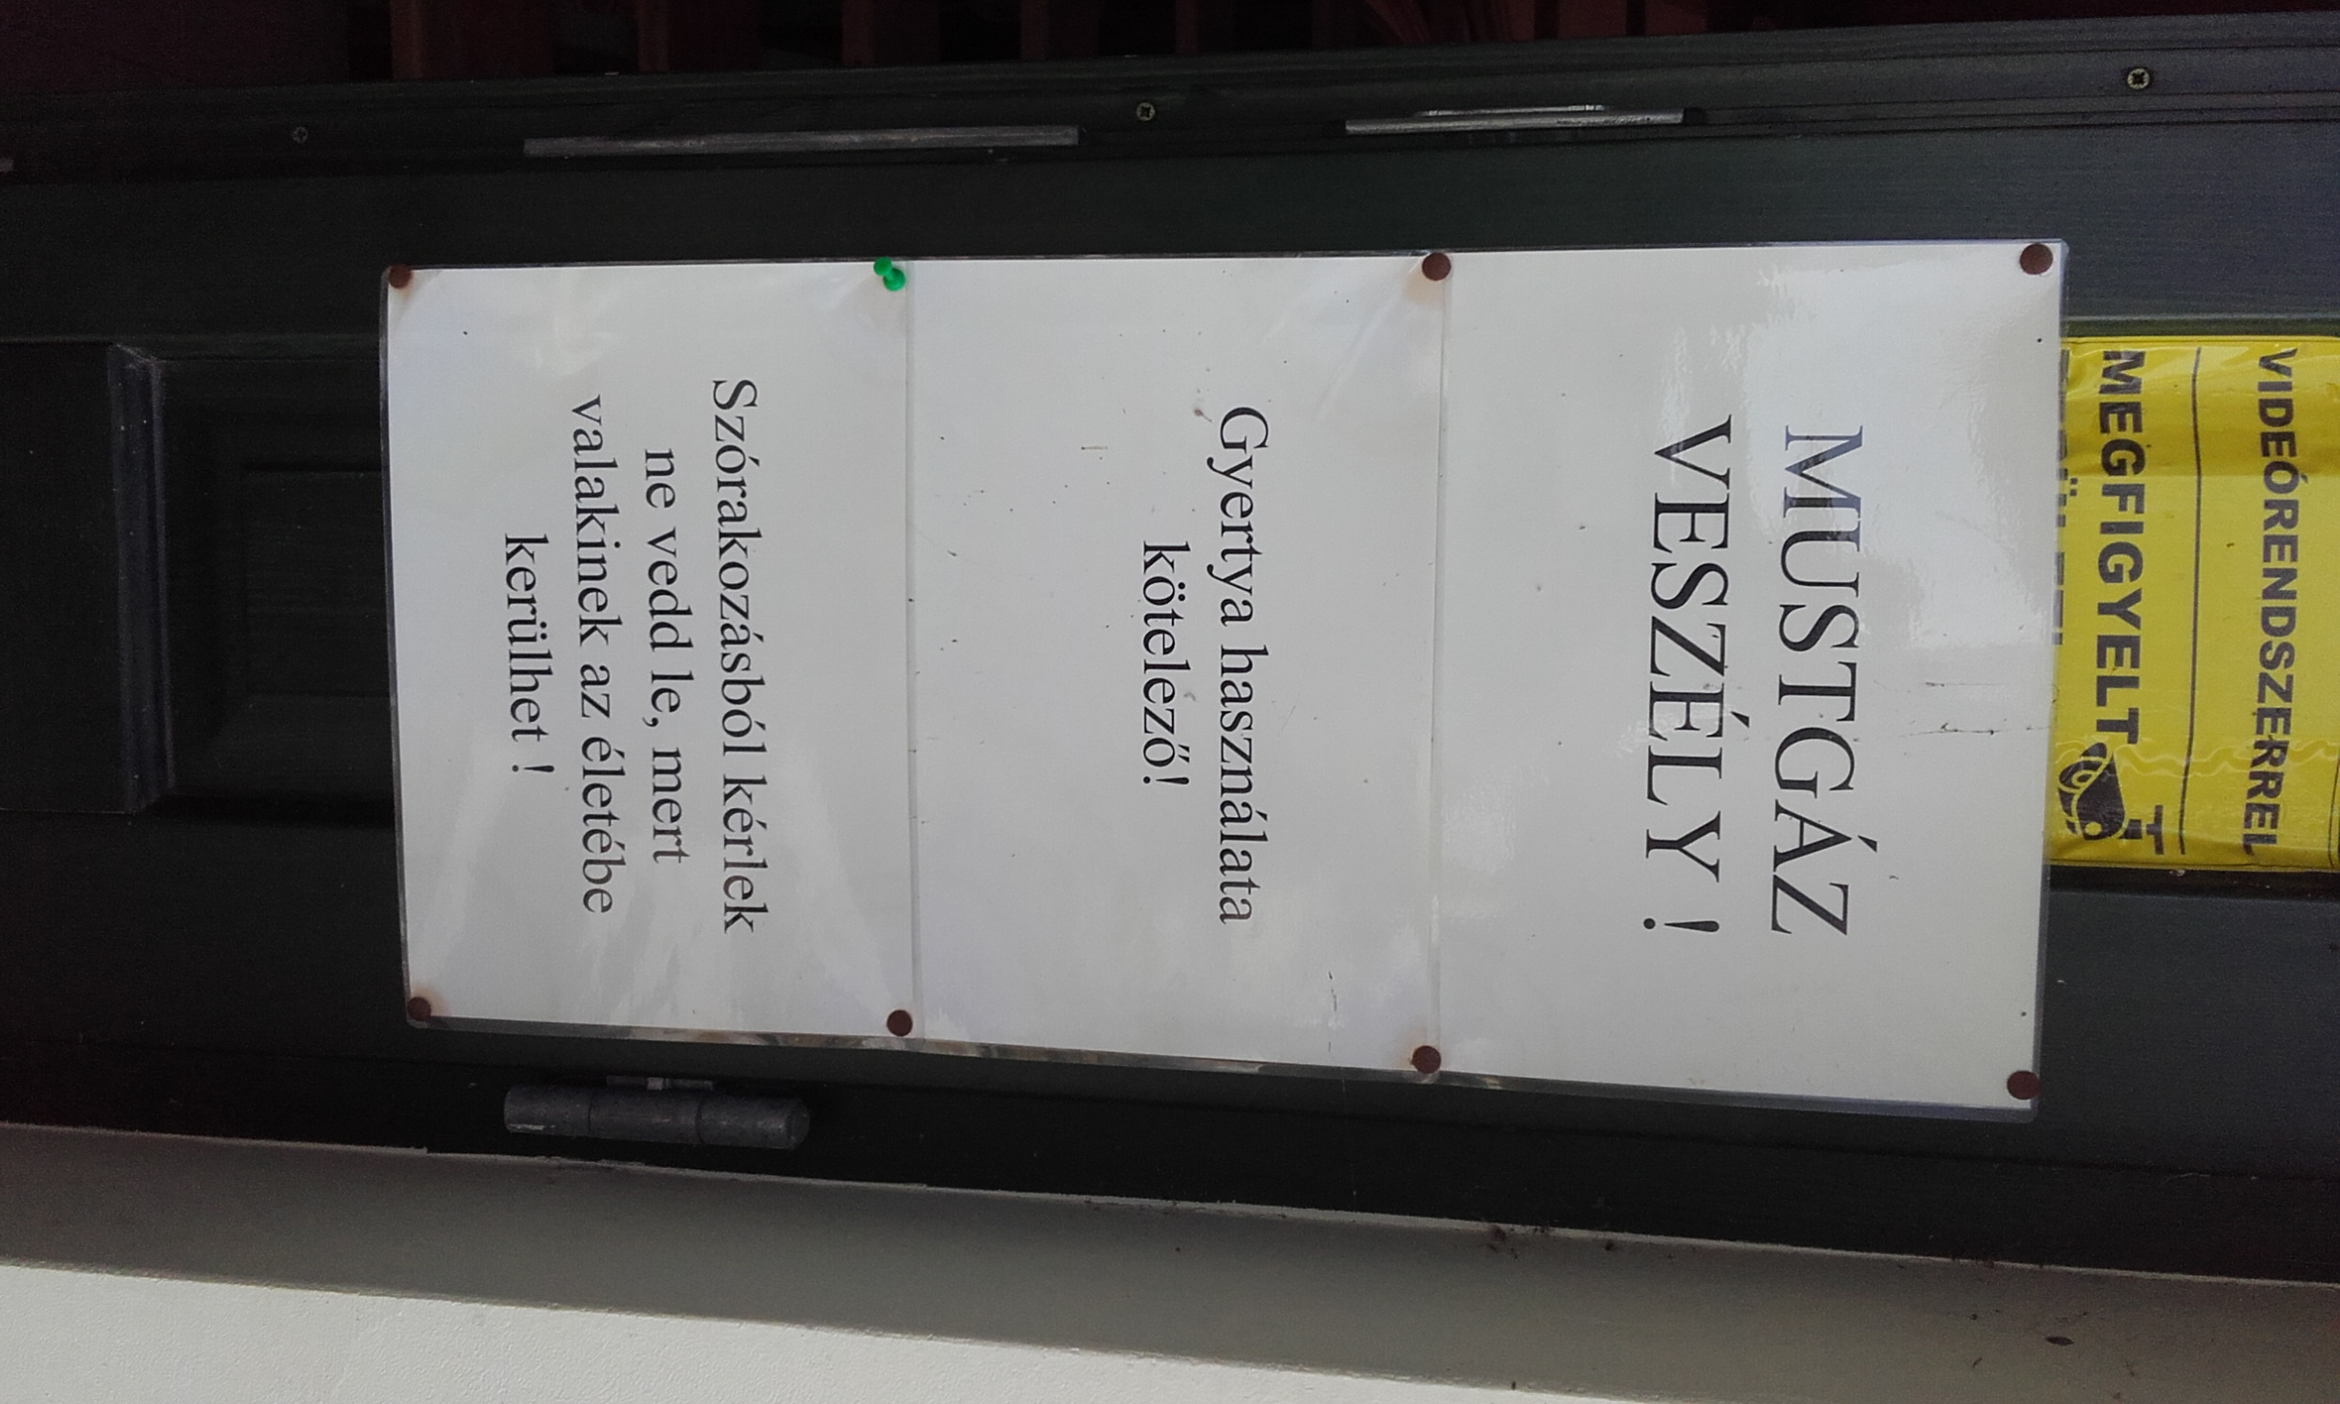
A szüreti időszak kezdetén az esetleges balesetek megelőzése érdekében fontos figyelmeztetni a lakosságot a must erjedésének veszélyeire. A must erjedése során felszabaduló gáz a szén-dioxid.

A szén-dioxid gáz színtelen, szagtalan, a levegőnél körülbelül másfélszer nehezebb, zárt helyiségekben, a levegőt kiszorítva, a föld közelében terül el. A levegő kiszorításával a helyiségben az oxigén térfogataránya lecsökken, ez az élő szervezeteknél, így az embernél is oxigénhiányos állapotot okozhat, ami kihat a központi idegrendszer működésére. Ennek jelei szédülés, hányinger, álmosság, mentális zavar és eszméletvesztés.

Nagyon fontos ilyenkor a borospincét üzemeltetők odafigyelése, mivel a szén-dioxid a borkészítés folyamata során, erjedés közben szabadul fel olyan mennyiségben, hogy az gondot tud okozni.

Sajnos sokan nem veszik komolyan, hogy a pincékben az oxigént kiszorító, alattomosan terjedő szén-dioxid cselekvésképtelenné teszi az áldozatait, és halálos veszélyt jelenthet.

A szén-dioxid évről évre sok halálos áldozatot követel!

Magyarországon évente 40-50-szer riasztják ilyen esethez a tűzoltókat. A riasztások körülbelül felénél viszont már nem tudnak segíteni, mert nagyon gyorsan létrejön az oxigénhiányos állapot, az eszméletvesztés és a haláleset.

Védelmi intézkedések

A fulladás elkerülése érdekében fontos a pincék megfelelő szellőztetése, ennek érdekében alkalmazzon folyamatosan működő szellőztető berendezéseket, és rendszeresen ellenőrizze, hogy azok működőképesek-e. A tartós bent tartózkodás esetén védelmet nyújthat a személyi gázkoncentráció mérő készülék, vagy szereljenek fel a pincében gázérzékelő riasztóberendezést, mely jelzi a lecsökkent oxigén szintet! A bort zárt hordóban kell tartani, vagy a szén-dioxid elvezetésről gondoskodni kell!

Ne tartózkodjunk egyedül! Míg egyikünk a pincében tartózkodik, addig a másik kintről felügyelje a bent tartózkodót és szükség esetén segítséget tud hívni!

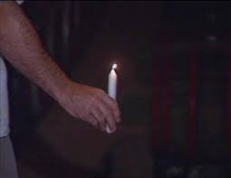
A gyakran alkalmazott gyertyaláng próba nem százszázalékosan megbízható, de megfelelő körültekintéssel alkalmazható: egy rúdhoz rögzített égő gyertyát tartson maga előtt térdmagasságban. Ha a láng elalszik ez a lecsökkent oxigén szintre utal, ezért azonnal hagyja el a helyiséget, menjen szabad levegőre!

Ha baj van

Gyakori probléma, hogy megfelelő védelem nélkül próbálnak segíteni a bajbajutott személyen! Elővigyázatlanul senki ne rohanjon le a pincébe a sérülthez segítséget nyújtani, mert lehajolva a segítő is oxigénhiányos térrészbe kerül és előfordulhat, hogy maga is áldozatul esik.

Sem a gázálarc, sem a gázmaszk nem nyújt védelmet, tekintettel arra, hogy nem a szén-dioxid gáztól, hanem az oxigén hiányától kerül a személy veszélybe. Kizárólag zárt rendszerű palackos, sűrített levegős légzőkészülékben lehet biztonságosan lemenni egy szén-dioxiddal telített pincébe!

Ezért aki szén-dioxiddal kapcsolatos balesetet észlel, először azonnal hívja a 112-es segélyhívó számot, a helyszín (pl. külterület) és a megközelítési útvonal pontos megjelölésével tegyen bejelentést, majd ha úgy ítéli meg nyújtson segítséget!



Forrás, további információ:
https://katasztrofavedelem.hu/29/hirek/242392/a-szuret-veszelye-a-mustgazmergezes

Székesfehérvári Katasztrófavédelmi Kirendeltség

